Recept: ITALIAANSE PIZZA
MATERIAAL: | 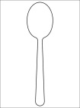      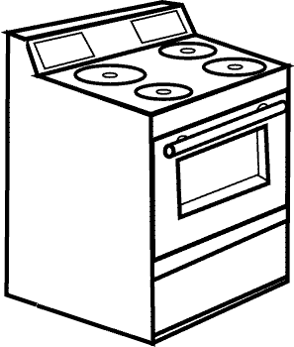  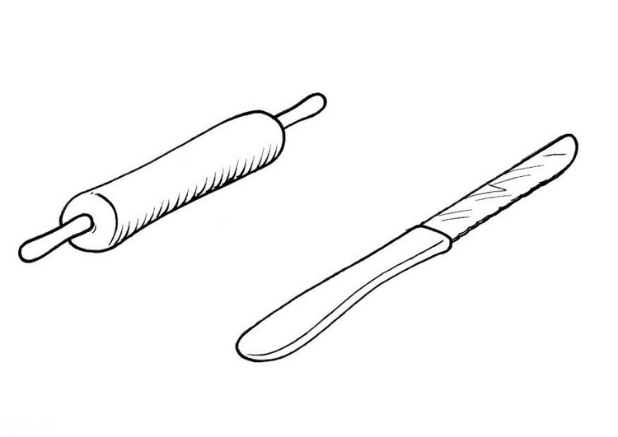
INGREDIËNTEN: | 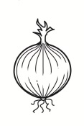    1 ajuin 1 rode paprika      1 teentje knoflook 150g peperoni  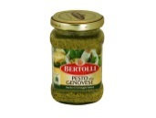  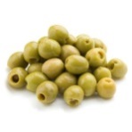  groene olijven groene pesto  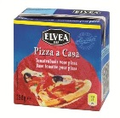  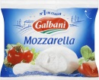  250g mozarella tomatensaus  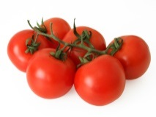  2 verse tomaten  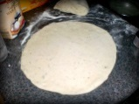  Deeg    peper en zout

BEREIDINGSWIJZE:
1  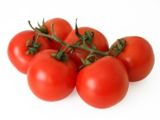  Snij de tomaten in fijne schijfjes. | 2  Snij de paprika in fijne schijfjes.
3  Snij de ajuinen in fijne schijfjes. | 4  Snij de knoflook in zeer fijne stukjes.
5  Snij de olijven in schijfjes. | 6  Rol de deeg uit.
7  Bestrijk de deeg met de pesto. | 8  Bestrijk de deeg met tomatensaus.
9        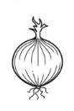  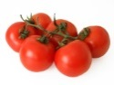  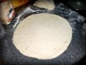  Beleg de pizza met de tomaten, ajuinen, knoflook, olijven, peperoni en de paprika. | 10  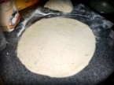  Leg nog een aantal schijfjes mozzarella op de pizza.
11


Stop de pizza 15min in de oven op 220°C.

